ҚОСТАНАЙ ОБЛЫСЫ ӘКІМДІГІ БІЛІМ БАСҚАРМАСЫНЫҢ «ҚОСТАНАЙ ҚАЛАСЫ БІЛІМ БӨЛІМІНІҢ №15 ЖАЛПЫ БІЛІМ БЕРЕТІН МЕКТЕБІ» КММ



2024-2025 оқу жылындағы «Мектепке жол» акциясының есебі

«Мектепке жол» акциясының мақсаты – аз қамтылған, көп балалы, тұрмысы нашар отбасылардан шыққан балаларға, жетім балаларға, ата-анасының қамқорлығынсыз қалған балаларға әлеуметтік көмек көрсету, әлеуметтік себептер бойынша балалардың мектепке келмеуінің алдын алу.
2024-2025 оқу жылында мектепке жол акциясы бойынша көмек.
Қостанай облысы әкімдігі білім басқармасының Қостанай қаласының білім бөлімі ММ 17.01.2023 ж. №79 бұйрығы негізінде Қазақстан Республикасы Үкіметінің 2008 жылғы 25 қаңтардағы № 64 Қаулысына (ҚР Үкіметінің 2022 жылғы 08 тамыздағы № 544 қаулысына өзгерістер енгізіле отырып) сәйкес Қазақстан Республикасының заңнамасымен кепілдендірілген балалардың негізгі құқықтары мен мүдделерін іске асыруды қамтамасыз ету, жалпыға бірдей оқыту қорынан әлеуметтік қорғалмаған санаттағы балаларға материалдық көмек көрсету мақсатында жүзеге асырылды.
1. Әлеуметтік педагог Д.М.Тулепова жалпыға бірдей білім беру қорынан материалдық көмекке мұқтаж әлеуметтік қорғалмаған санаттағы балалардың тізімін жасайды.
2.Бас есепші Б.Тымпиева Қазақстан Республикасы Үкіметінің 2022 жылғы 08 тамыздағы № 544 қаулысына өзгерістер енгізілуі бойынша 46228 теңге (қырық алты мың екі жүз жиырма сегіз) ақшалай түрде көмек көрсетіледі.
3.Әлеуметтік педагог Д.М.Тулепова жалпыға бірдей білім беру қорынан қаржылай көмек көрсету бойынша есептік құжаттама (төлем туралы чектер, түбіртектер, фотоматериалдар) бала құқықтарын қорғау секторына ұсынылды.
Биылғы жылы әлеуметтік қорғалмаған санаттағы 58 оқушыға жалпы білім беру қорынан 2 681 224 теңге қаражат бөлінді. 1 балаға 46228 теңге қаражат бөлініп, әр баланың алынған мектепке қажетті киімдері, құрал-жабдықтары бойынша төлем туралы чектер, түбіртектер, фотоматериалдар жиналды.
Сонымен қатар демеушіліктерден Кубекбаев Айтжан, Кубекбаева Тахмина, Нургалиев Нуралиге әрбір балаға 20 000 тг көлемінен 60.000 мың теңге ақшалай көмек көрсетілді. ТОО 12 месяцев демеушіліктерден Арыстан Ақмарал, Арыстан Әмина, Искаков Тамерлан, Арыстан Санжар, Аймишева Мадинаға оқу құралдарымен көмек көрсетілді. ИП.Фаткуллин демеушісінен Нурлан Ақниет, Нургалиев Нуралиге 25000 мың 50.000 теңгеден ақшалай өмек берілді. ИП «Барыс» демеушіліктен Нургалиев Нурали, Кубекбаев Айтжан, Кубекбаева Тахминаға 40.000 мың теңгеден ақшалай көмек берілді. Халық банкінен Жасланқызы Айбибі, Фазыл Аялаға 25000 мың теңгеде 50.000 теңге көмек көрсетілді. Демеушіліктен 50 мың теңге Балғабай Айсұлтан және Балғабай Айбарға 25.000 теңгеден.
Барлық демекшіліктерге мектеп ұжымы атынан алғыс білдіреміз.

Шешім:
- 2025-2026 оқу жылының басынан көп балалы, тұрмысы төмен, жетім балаларға аса назар аударылып, әрқайсысының жағдайына сай қажетті көмек жасауды жалғастыру;
- Мемлекеттік қызметті, мектепке жол акциясын жыл бойы сапалы түрде өткізуді қолға алу;

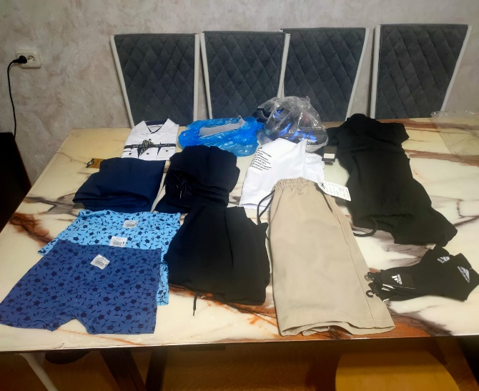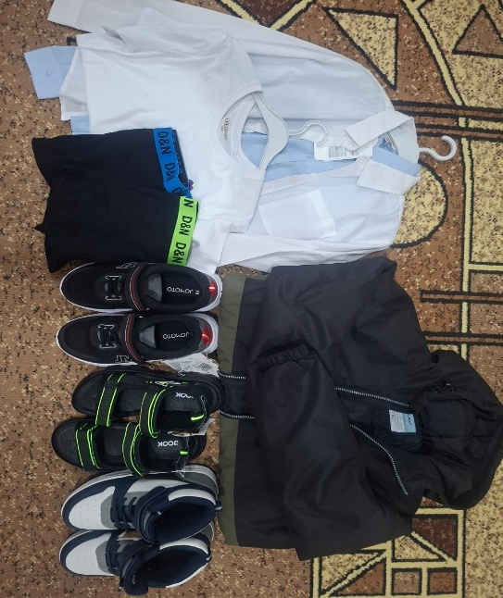
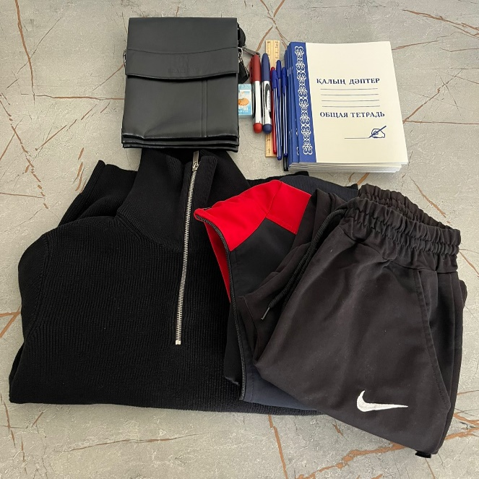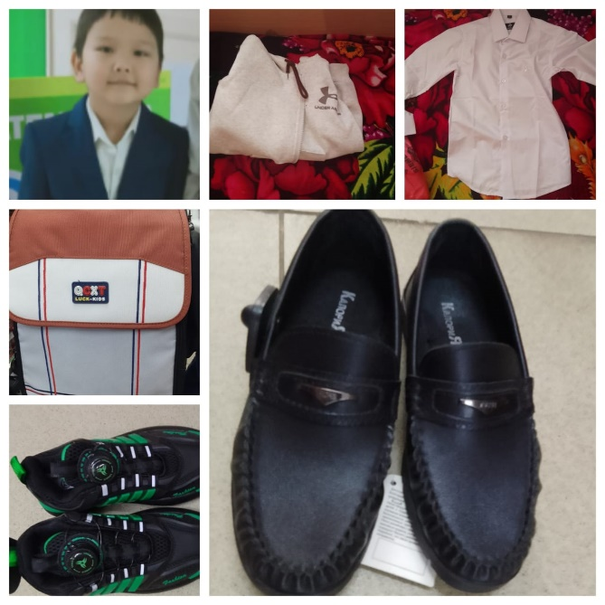

ҚОСТАНАЙ ОБЛЫСЫ ӘКІМДІГІ БІЛІМ БАСҚАРМАСЫНЫҢ «ҚОСТАНАЙ ҚАЛАСЫ БІЛІМ БӨЛІМІНІҢ №15 ЖАЛПЫ БІЛІМ БЕРЕТІН МЕКТЕБІ» КММ

Ерекше білім беруге қажеттілігі бар оқушылардың тізімі, анықтамалары және жеке құжаттарын жинақтау

2025-2026 оқу жылы
Бүгінгі таңда инклюзивті білім беру – әр баланың жеке ерекшелігін ескеріп, сапалы білім алуға тең мүмкіндік жасауға бағытталған маңызды бағыттардың бірі болып отыр. Осы мақсатта ЕБҚ бар оқушылармен жұмыс мектептің жалпы педагогикалық процесінің маңызды бөлігіне айналды.
Мектеп бойынша ЕБҚ бар оқушылардың тізімі жыл сайын жаңартылып отырады.
Бұл тізімге:
- ПМПК (психологиялық-медициналық-педагогикалық консультация) қорытындысы бар балалар;
- Инклюзивті немесе арнайы сыныптарда оқитын оқушылар;
- Уақытша немесе тұрақты денсаулық шектеулері бар оқушылар енгізіледі.
Тізімде баланың аты-жөні, сыныбы, диагноз түрі, ұсынылған бейімдеу немесе түзету түрлері, және жұмысқа жауапты мамандардың (психолог, логопед, дефектолог, сынып жетекші) есімдері көрсетіледі.
Біздің мектепте Ерекше білімді қажет ететін оқушылар саны: 11
ЗПР – 2 (Исмаилов Адилет, Серік Мади)
Нарушение интеллекта – 4 (Сабиев Нурислам, Сандыбаева Мадина, Әбілқайыр Адина, Отызбаева Данеля)
Мүгедектік анықтамасы бар оқушылар: 4 ( Бірлік Інжу, Батырғалиқызы Мерей, Жандарбекова Данель, Сапабек Азамат)
Жеңілдетілген бағдарлама (Адаптированный программаен) : 2 (Исмаилов Адлет, Серік Мади)
Жеке оқыту бағдарламасы: 4. (Сандыбаева Мадина, Сабиев Нурислам, Отызбаева Данеля, Әбілқайыр Адина)
Үйде оқытуда 3 оқушы
- Аманова Динара
- Кадырбеков Алихан
- Жумахан Жан
Жеңілдетілген бағдарламамен оқитын оқушыларға әрбір балаға папка ашып, АҚмарал Балғабаевнаға тапсырасыздар. Белгіленген құжаттарды (формаларға сәйкес) тголтырасыздар
Шешім:
ЕБҚ бар оқушылардың тізімін нақтылау және жаңарту:
- ПМПК қорытындыларына сәйкес тізімді жыл басында және оқу жылы барысында өзгерістер енгізілген жағдайда жаңартып отыру
- ПМПК анықтамасы, психологиялық-педагогикалық мінездеме, бейімделген оқу бағдарламасы және мониторинг материалдарын толық жинақтау.

